**Sunset: Sunrise**

Diberikan sebuah VM berisikan server dengan open port:

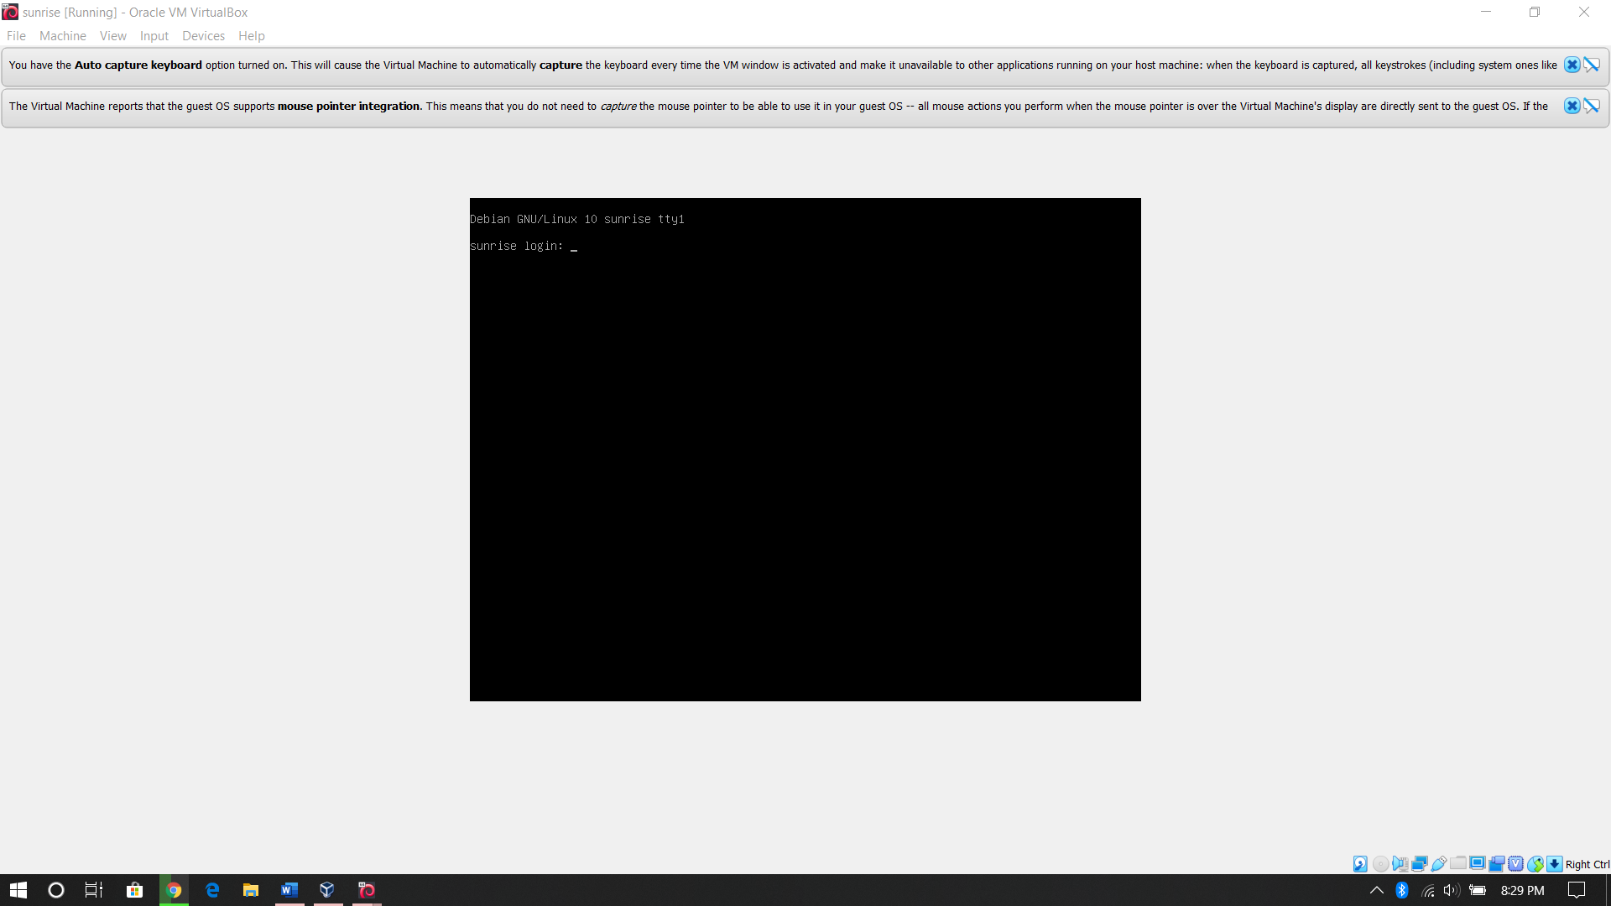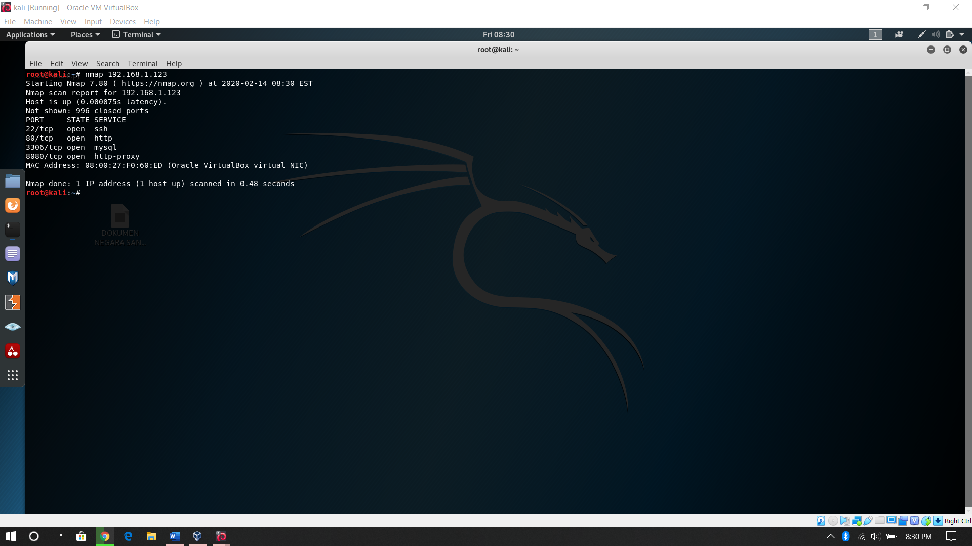

Tampilan port 80:

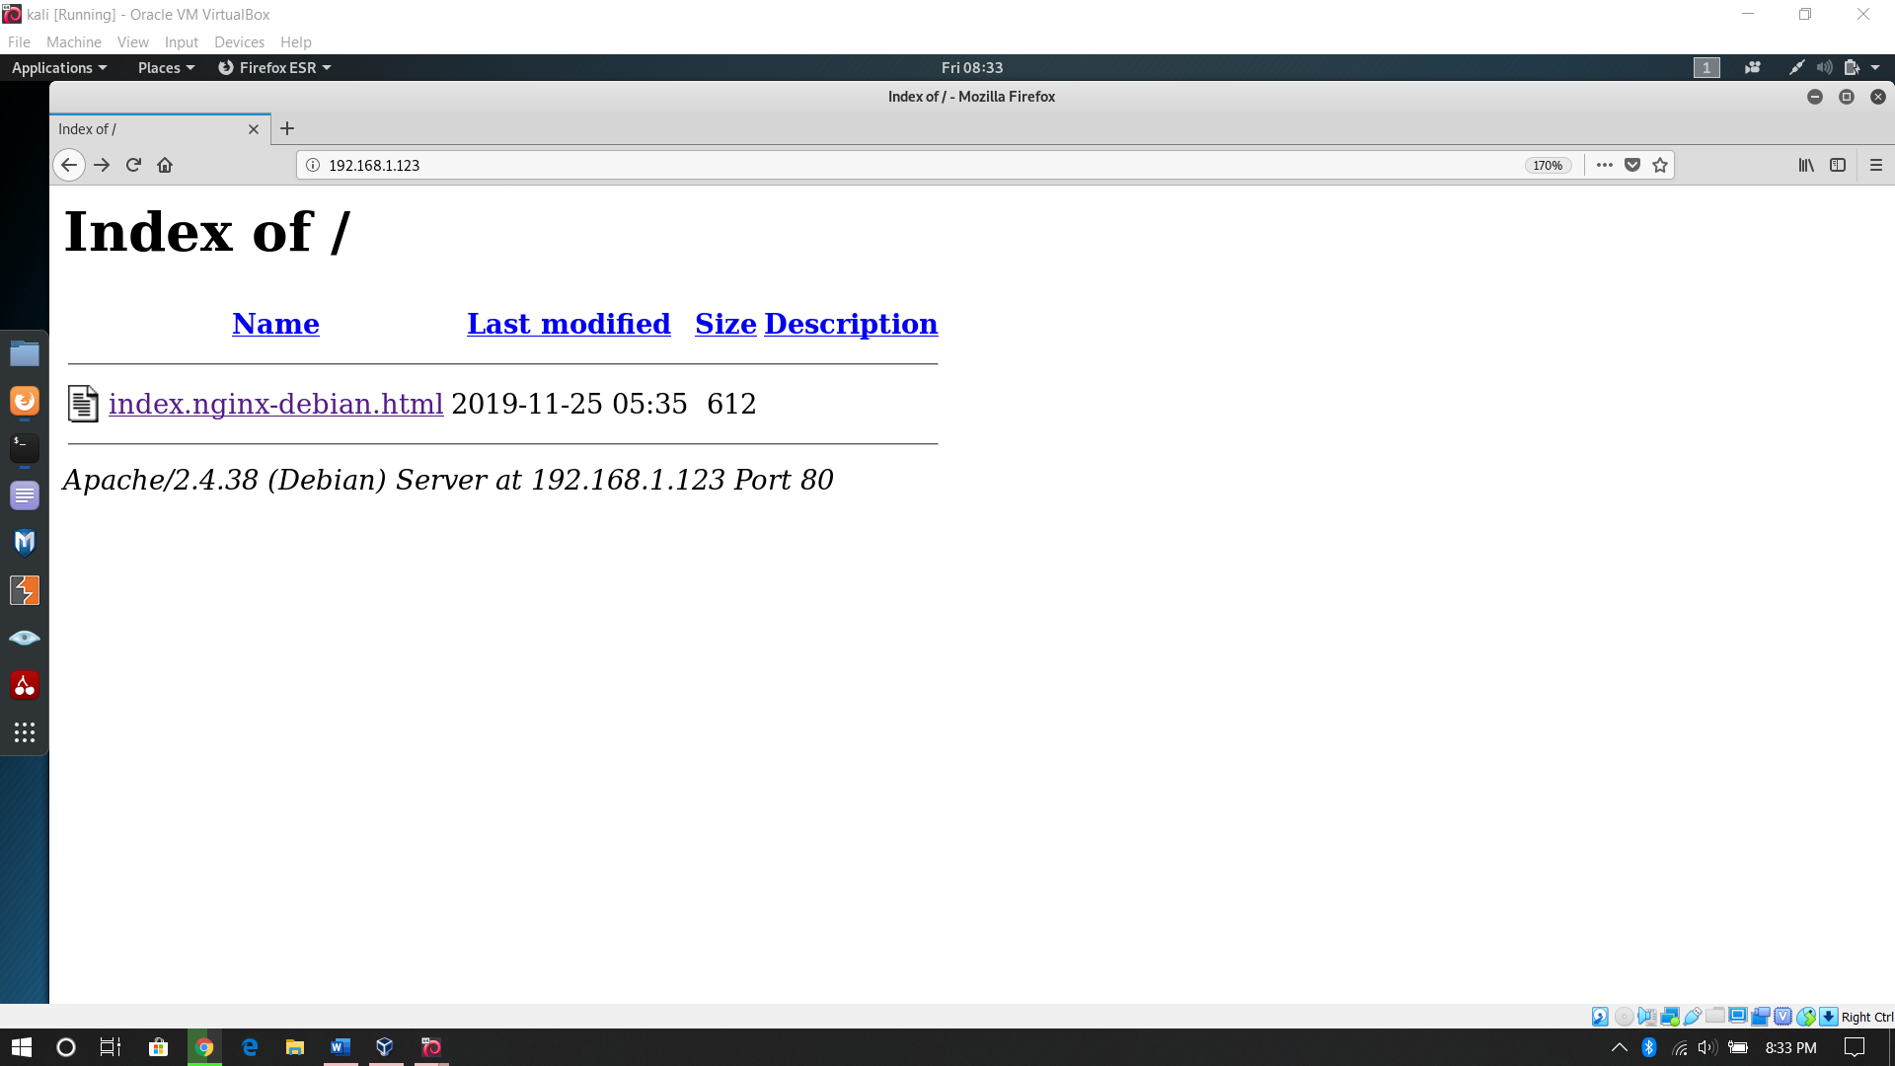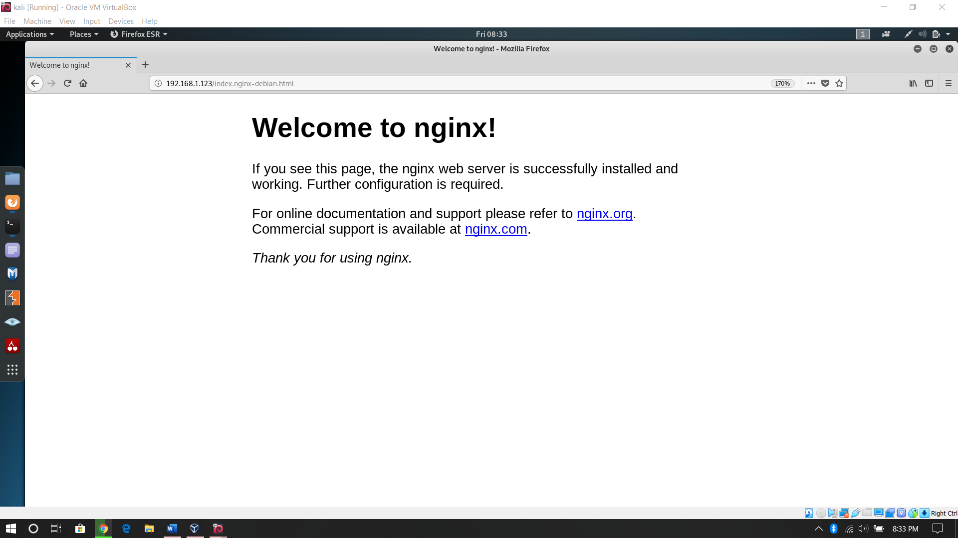

Tampilan port 8080:

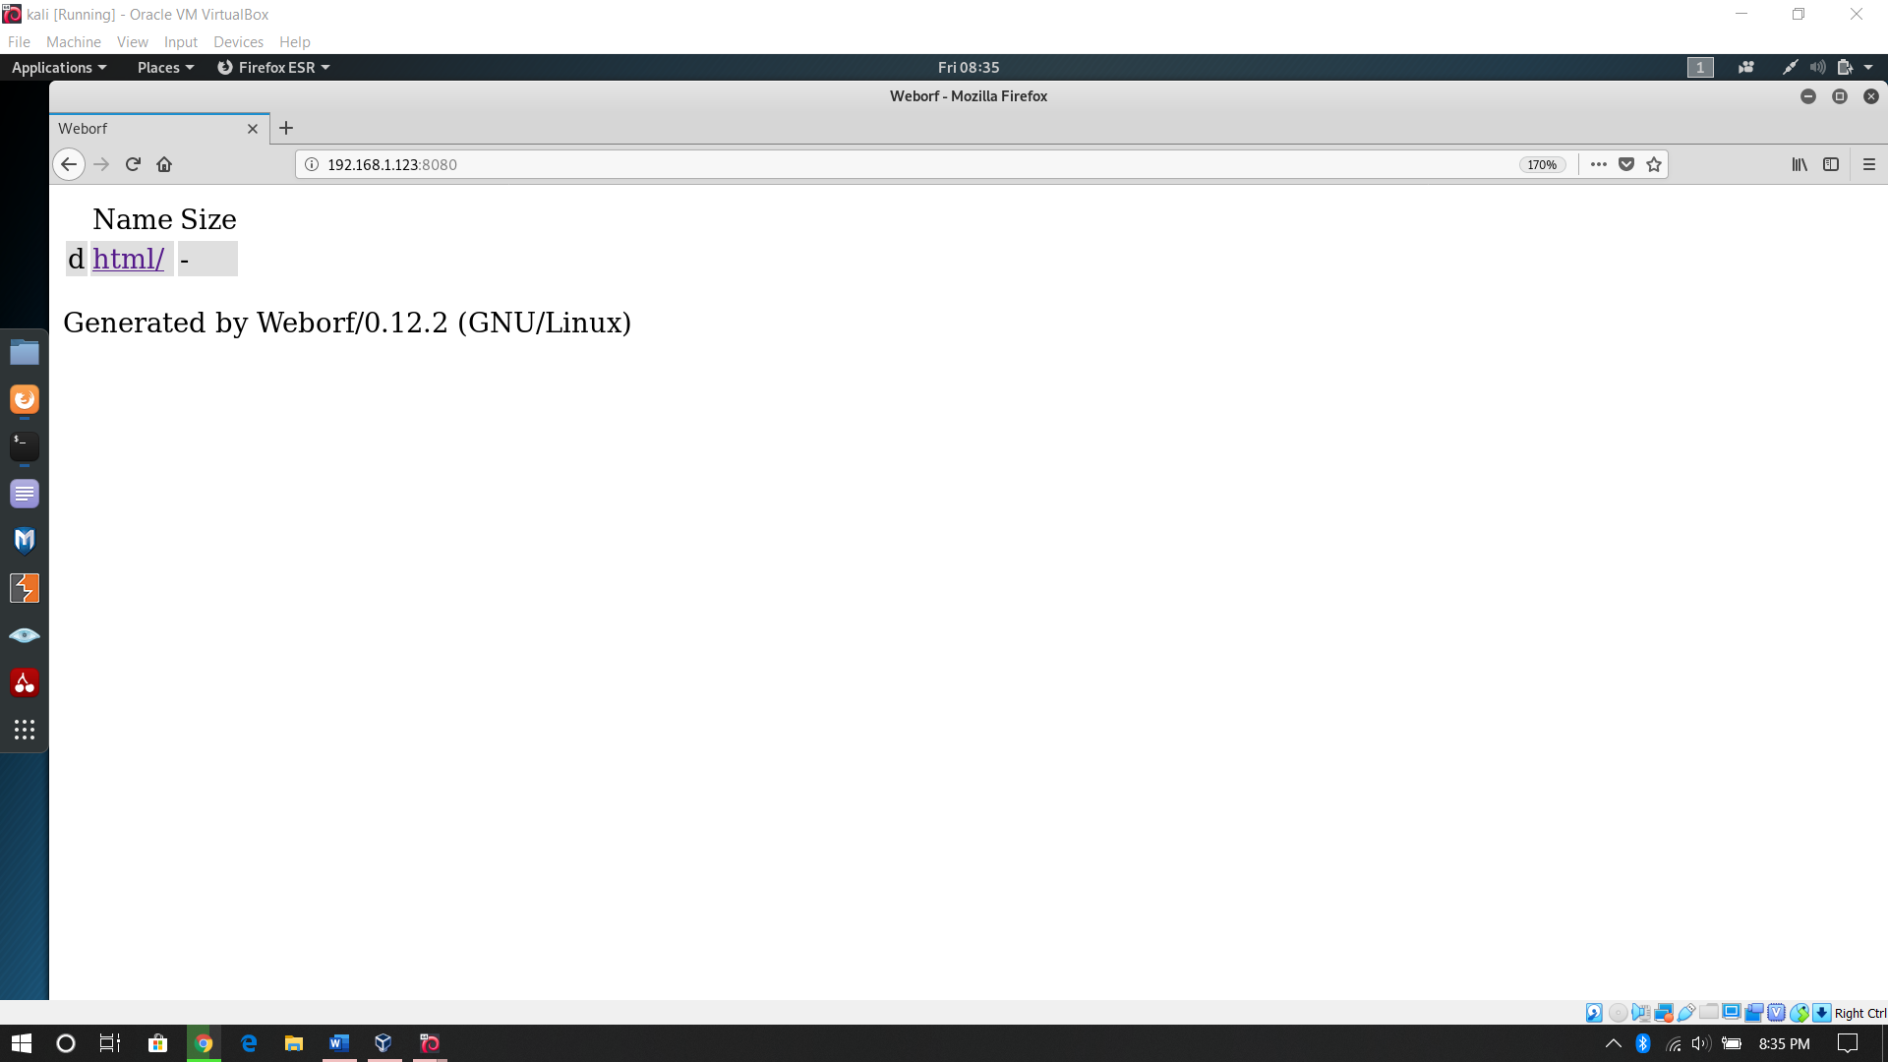

Yang pertama dilakukan adalah scan vulnerability nya